Paso 1 – Equipos IBN
Procedimiento en caso de corte de suministro eléctrico

1) Desconectar el calefón eléctrico que se encuentra bajo la escalera, estufa del laboratorio, impresora láser y microondas.
Paso 2 - Tablero Principal
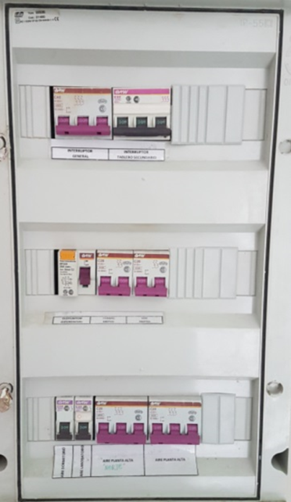
2) Bajar todos los interruptores del tablero principal a su izquierda.

3) Posicionar la palanca selectora de la caja azul, que se encuentra al lado del tablero principal, desde EDET hacia la posición NEUTRO (0). (BAJAR UN PUNTO su posición).

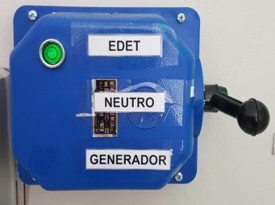

4) CONTINUAR CON INSTRUCTIVO EN EL GENERADOR < Paso 3 – Generador >

5) “Una vez finalizado el procedimiento con el generador continuar con el < Paso 4 – Tablero Principal: >”
Paso 4 - Tablero Principal
5) Posicionar la palanca selectora en la posición “1” (Desde NEUTRO hacia GENERADOR).

6) Levantar los interruptores del tablero principal, EXCEPTO LAS LLAVES QUE TIENEN POR NOMBRE:
Aire Dormitorio Aire Planta Alta
Aire Laboratorio Aire Planta Baja
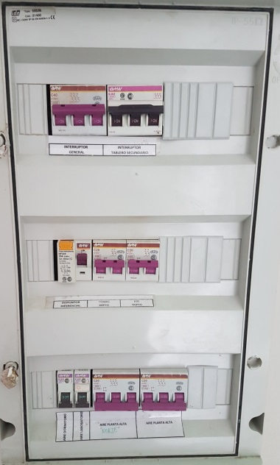

Paso 1 - Tablero Principal
Procedimiento luego del retorno del suministro eléctrico (EDET)
(EDET)

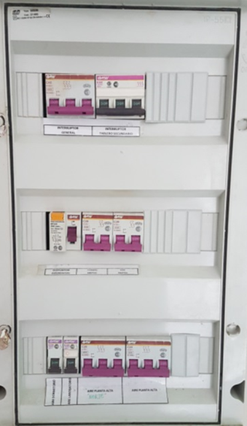
1) Bajar todos los interruptores del tablero principal a su izquierda.

2) Posicionar la palanca selectora de la caja azul, que se encuentra al lado del tablero principal, desde la posición GENERADOR a NEUTRAL (0) (SUBIR UN PUNTO su posición).

3) CONTINUAR CON INSTRUCTIVO EN EL GENERADOR < Paso 2 – Generador >

4) “Una vez finalizado el procedimiento con el generador continuar con < Paso 3 - Tablero Principal >”

Paso 3 - Tablero Principal
1) Posicionar la palanca selectora en la posición “2”. (SUBIR UN PUNTO nuevamente su posición).
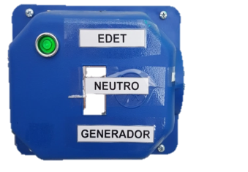

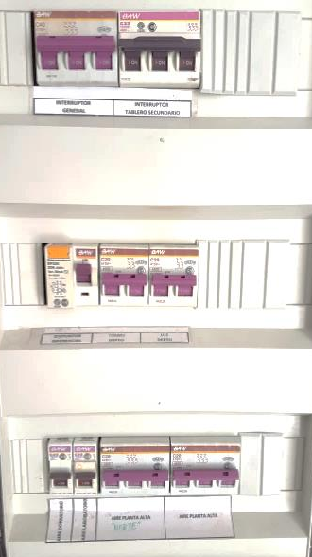
2) LEVANTAR TODOS LOS INTERRUPTORES del tablero principal;

Paso 4 - Equipos IBN
1) Conectar el calefón eléctrico que se encuentra bajo la escalera, estufa de laboratorio, impresora láser y microondas.

